MÚSCULOS E OSSOS 1

elaborada por Johann Portscheler
Período 04

Olá

Hoje, realizaremos dois experimentos sobre nossos músculos e nossos ossos.
Tudo que precisaremos é de uma fita métrica e de nosso corpo.
Faça os experimentos refletindo muito sobre o que está fazendo, não pesquise na internet para que possa exercitar ao máximo sua capacidade de raciocínio científico.
Proposta

1. Leia a descrição dos experimentos e responda as pergundas A e B antes de realizar os experimentos.
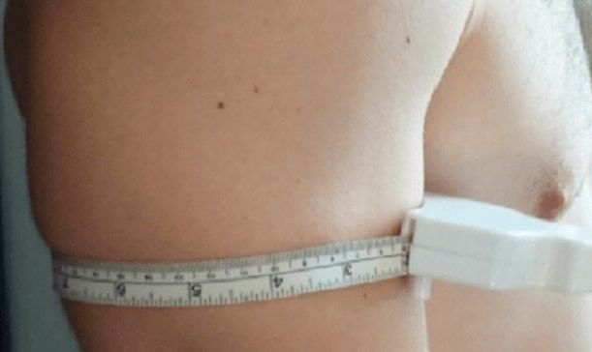
Experimento 1
Fique em pé de uma maneira bem relaxada. E deixe seu braço esticado ao longo do corpo.
Usando a fita métrica, tire a medida do diâmetro de seu braço como mostra a figura ao lado.
Atenção: não aperte a fita, deixe ela em contato com sua pele, mas não aperte-a contra seu braço como um torniquete.
Anote a medida na tabela Resultados 1.
Em seguida, dobre o seu braço para frente o máximo que puder, e tire a medida do mesmo diâmetro, novamente.
Anote a medida na tabela Resultados 1.

Pergunta A: O que você pensa que irá acontecer com a medida do diâmetro do seu braço entre a primeira e a segunda medição? Explique porque pensa dessa forma.
Resposta:
(escreva sua resposta aqui)

RESULTADOS 1
POSIÇÃO DO BRAÇO | DIÂMETRO
ESTICADO
DOBRADO

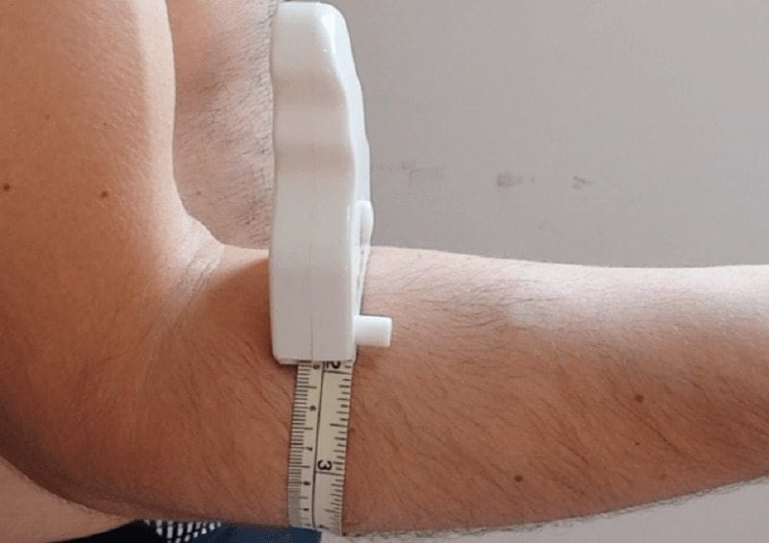
Experimento 2
Fique em sentado de uma maneira bem relaxada. E deixe seu braço dobrado em um ângulo de 90°, apoiado sobre o braço da cadeira ou sobre uma mesa, com os dedos esticados e a palma da mão voltada para cima.
Usando a fita métrica, tire a medida do diâmetro de seu antebraço como mostra a figura ao lado.
Atenção: não aperte a fita, deixe ela em contato com sua pele, mas não aperte-a contra seu braço como um torniquete.
Anote a medida na tabela Resultados 2.
Em seguida, feche seus dedos de forma bem apertada, e tire a medida do mesmo diâmetro, novamente.
Anote a medida na tabela Resultados 2.

Pergunta B: O que você pensa que irá acontecer com a medida do diâmetro do seu antebraço entre a primeira e a segunda medição? Explique porque pensa dessa forma.
Resposta:
(escreva sua resposta aqui)

RESULTADOS 2
POSIÇÃO DOS DEDOS | DIÂMETRO DO ANTEBRAÇO
ESTICADOS
DOBRADOS

2. Como você explica os resultados que obteve?
Resposta:
(escreva sua resposta aqui)

